# ARTÍCULO ORIGINAL Rev. Methodo 2024;9(3):17-23

# <https://doi.org/10.22529/me.2024.9(3)04>

|  |  |
| --- | --- |
| Recibido 03 Abr. 2024 | Aceptado 06 May. 2024 |Publicado 10 Jul. 2024 |  |

Exactitud diagnóstica de IgG anti gliadina deaminada en enfermedad celíaca

Accuracy for deamidated gliadin IgG for the diagnosis of celiac disease

Agustina Bonamico1[](https://orcid.org/0000-0001-9620-4355) Elda Córdoba2, Vanina Marini1,2, Juan José Trakal1

1. Clínica Universitaria Reina Fabiola

2. Nueva Maternidad Provincial "Brigadier General Juan Bautista Bustos"

Correspondencia: Vanina Marini Email: 9503368@ucc.edu.ar

# Resumen

INTRODUCCCIÓN: La enfermedad celíaca (EC) es un trastorno autoinmune frecuente. El diagnóstico serológico se basa principalmente en pruebas de anticuerpos IgA antiendomisio (IgA EMA), IgA antitransglutaminasa (IgA anti-tTG) e IgG anti péptidos de gliadina deaminada (IgG DGP); ninguna con sensibilidad y especificidad del 100%, por lo que la biopsia intestinal, en nuestro país, sigue siendo considerada el *gold standard* para el diagnóstico.

OBJETIVOS: Determinar la exactitud diagnóstica de la IgG DGP comparado con el resultado de la biopsia duodenal, y calcular el valor de corte óptimo de IgG DGP.

MATERIALES Y MÉTODOS: Se realizó un estudio observacional, retrospectivo. Se incluyeron 251 pacientes mayores de 18 años atendidos en un Servicio de Gastroenterología, por sospecha de EC en el periodo de marzo de 2021 a diciembre de 2022, a los que se les solicitó IgA anti tTG,IgG DGP y videoendoscopia digestiva alta. Se analizaron la sensibilidad y especificidad de la IgG DGP para el diagnóstico de EC. Mediante curvas ROC se calculó el valor de corte óptimo de la IgG DGP.

RESULTADOS: Se determinó que el valor de corte óptimo fue de 25 UI/mL. El valor de sensibilidad y especificidad para este valor fueron 84,6% (IC: 66,5%- 93,9%) y 85,8% (IC: 80,6%-89,7%) respectivamente.

CONCLUSIÓN: Elevar el valor de corte de 10 a 25 UI/mL mejoraría la exactitud diagnóstica de la IgG DGP; como así también disminuiría la realización de biopsias duodenales a causa de resultados falsos positivos de IgG DGP.

**Palabras claves**: Enfermedad celíaca, gliadina deaminada, péptidos deaminados.

**Abstract**

INTRODUCTION: Celiac disease (CD) is a common autoimmune disorder. Serological diagnosis is based on anti-endomysial antibody (IgA EMA), IgA anti-transglutaminase (IgA anti-tTG) and IgG gliadin deaminase (IgG GdP) tests; none with 100% sensitivity and specificity, making intestinal biopsy the gold standard for diagnosis.

OBJECTIVES: to evaluate the diagnostic accuracy of anti DGP IgG compared to duodenal biopsy result and to calculate the optimal cut-off value for anti DGP IgG.

MATERIALS AND METHODS: An observational, retrospective study was performed. We included 251 patients over 18 years of age seen in the Gastroenterology Service of Clinica Universitaria Reina Fabiola for suspected CD in the period from March 2021 to December 2022 who were requested anti tTG IgA, anti-DGP IgG and upper gastrointestinal videoendoscopy. Sensitivity and specificity of anti-DGP IgG for the diagnosis of CD were analyzed. The optimal cut-off value of anti-DGP IgG was calculated using ROC curves.

**17**

RESULTS: The optimal cut-off value was determined to be 25 U/ml. The sensitivity and specificity value for this value were 84.6% (CI: 66.5%-93.9%) and 85.8% (CI: 80.6%-89.7%) respectively.

CONCLUSION: Raising the cut-off value from 10 to 25 U/ml would improve the diagnostic accuracy of anti-DGP IgG

Further studies could evaluate the impact of this change in the diagnostic algorithm and the role of serologic monitoring as a follow-up of the disease.

**Keywords:** celiac disease, deamidated gliadin, deamidated peptides.

# Introducción

La enfermedad celíaca (EC) es uno de los trastornos autoinmunes más frecuentes, con una prevalencia de 0,5 a 1% en la población general. Se caracteriza por un perfil serológico e histológico específico desencadenado por la ingesta de gluten en individuos genéticamente predispuestos¹ que presentan antígenos leucocitarios humanos (HLA) clase II DQ2 o DQ8. La prevalencia es mayor en individuos con familiares de primer grado con EC (10-15%) y en otros grupos de riesgo, en particular pacientes con Síndrome de Down, diabetes tipo 1 o deficiencia de IgA².

El gluten es una de las pocas proteínas resistentes a la digestión, que se consume de manera crónica en cantidades significativas, y está constituido por varios péptidos inmunogénicos. Las gliadinas, componentes del gluten, son proteínas complejas ricas en prolinas y glutaminas, y no son completamente digeribles por enzimas intestinales. El producto final de esta digestión parcial es una mezcla de péptidos que pueden desencadenar respuestas del huésped (aumento de la permeabilidad intestinal y respuesta inmunitaria innata y adaptativa) que se asemejan a las provocadas por la exposición a microorganismos potencialmente dañinos¹.

La malabsorción es la consecuencia de la lesión de la mucosa, causada por la autoinmunidad humoral y mediada por células. De hecho, la transglutaminasa tisular 2 (TTG2), una enzima intestinal, hace que los péptidos de gluten sean tóxicos por reacciones de transamidación y desamidación. Las células plasmáticas liberan anticuerpos IgA contra los componentes propios de la capa mucosa y los péptidos de gluten desaminados. Las moléculas de IgA específicas pasan al torrente sanguíneo como anticuerpos contra la transglutaminasa 2, el endomisio y los péptidos de gliadina deaminada, y su detección es útil para el diagnóstico de la enfermedad³. Por

otro lado, se produce una respuesta inmunitaria mediada por linfocitos T CD3+ que se denominan linfocitos intraepiteliales (LIE), éstos se infiltran en la capa mucosa, dañando así los enterocitos³.

En los últimos años, ha habido cambios significativos en el diagnóstico, la patogenia y la historia natural de esta enfermedad que presenta un aumento constante en el número de diagnósticos, incluso en pacientes adultos mayores. Esto se ha atribuido principalmente a la mayor disponibilidad de pruebas de detección sensibles, que permiten la identificación de los individuos con mayor riesgo¹.

El diagnóstico de EC se basa en la combinación de resultados de biopsia intestinal y tests serológicos positivos los que incluyen pruebas altamente predictivas y validadas: anticuerpos antiendomisio (IgA EMA), IgA antitransglutaminasa tisular (IgA anti-tTG) e IgG anti gliadina deaminada (IgG DGP). En el caso de pacientes pediátricos con altos títulos de anticuerpos (10 veces sobre el valor de cut off), presencia de HLA-DQ2/HLA-DQ8 y signos y síntomas compatibles con EC se puede evitar la realización de biopsia según recomendaciones de guías de la Sociedad Europea de Gastroenterología, Hepatología y Nutrición Pediátrica. Con el mismo criterio, en estudios recientes Fuchs y col mostraron en población adulta que los tests seropositivos con valores elevados (10 veces sobre el valor de cut off) y HLA-DQ2/HLA-DQ8 positivos presentan alta precisión para la detección de pacientes con EC. Por otro lado, un pequeño grupo de pacientes con EC, alrededor de 2 a 3%, son seronegativos y es en esos casos en los que la detección de la atrofia de las vellosidades intestinales por biopsia es esencial para realizar el diagnóstico1.

La IgA anti-tTG es la prueba de elección para la detección de EC en personas mayores de dos años (recomendación fuerte, alto nivel de evidencia). Sin embargo, la deficiencia de IgA es más común en pacientes con EC que en la población general, alcanzando el 2-3% de los pacientes con celiaquía. Por lo tanto, se debe medir IgA total o incluir otras pruebas basadas en IgG, como IgG DGP (recomendación fuerte, nivel de evidencia moderado) como lo sugieren los algoritmos diagnósticos de las guías del Colegio Americano de Gastroenterología y la Sociedad Europea de Gastroenterología Pediátrica4,5.

**18**

Oyaert et al, evaluaron el uso conjunto de IgA anti-tTG con el anticuerpo IgG DGP para el diagnóstico de EC, tanto en poblaciones pediátricas como adultas, y demostraron que los pacientes con doble positividad y mayores niveles de anticuerpos tenían mayor probabilidad de tener EC6,7.

Para la determinación de IgG DGP, han sido desarrollados test de ELISA de segunda generación, concluyendo así la era de los anticuerpos antigliadinas convencionales, de baja sensibilidad y especificidad8.

Los criterios de diagnóstico para la EC pueden diferir en algunas partes del mundo debido a varios factores. Incluso los valores de corte para la mayoría de las pruebas serológicas se basan en datos de poblaciones diferentes, y son suministrados por el fabricante del equipo de reactivos. El título para una prueba positiva, la sensibilidad y la especificidad pueden variar según la edad, el origen étnico y la región de residencia9.

# **Objetivos**

●Determinar la exactitud diagnóstica de la IgG DGP comparado con el resultado de la biopsia duodenal para EC.

●Investigar el valor de corte óptimo de IgG DGP para diagnóstico de EC para la población estudiada.

# Materiales y métodos

Se realizó un estudio observacional, retrospectivo, de prueba diagnóstica. Donde se evaluaron pacientes mayores de 18 años de ambos sexos atendidos en consulta ambulatoria por el Servicio de Gastroenterología de la Clínica Universitaria Reina Fabiola (CURF) por sospecha de EC, en el periodo de marzo de 2021 a diciembre de 2022. Se revisaron un total de 1315 historias clínicas, se excluyeron 1064 pacientes que no presentaban biopsias de intestino delgado o serología para EC. El tamaño muestral fue de N= 251. Según el cálculo de Machín et al tamaño muestral necesario era de 24 pacientes, asumiendo una sensibilidad para la biopsia intestinal como *gold standard* de diagnóstico de 97,0%, y un 84,4% para IgG DGP, un error α 0,05 y un error β 0,2.

Criterios de inclusión: pacientes mayores de 18 años con sospecha de EC (pacientes con anemia, clínica asociada a distensión abdominal, diarrea crónica, dolor abdominal o constipación o pacientes que pertenecían a grupos de alto riesgo) a los que se les había solicitado serología (IgA anti-tTG, IgG DGP) y videoendoscopia digestiva alta con biopsias de intestino delgado.

Las variables a analizar fueron edad, sexo, valor de IgG DGP en UI/mL en sangre medida por método ELISA (positivo mayor a 10 U/ml), valor de IgA anti-tTG en UI/mL en sangre medida por método ELISA (positivo mayor a 12 U/l), y anatomía patológica según la Clasificación de Marsh como *gold standard* para diagnóstico de EC (Se consideró positivo cuando presentó un grado de atrofia Marsh Oberhuber modificada de 3a, 3b o 3c -Tabla 1)10.

**Tabla 1.** Clasificación de Marsh.

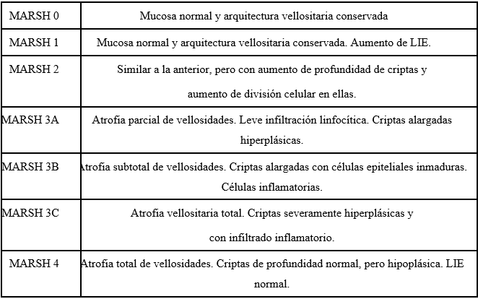

Se consideraron los siguientes parámetros: verdadero positivo, falso negativo, falso positivo y verdadero negativo (Tabla 2).

**Tabla 2.** Parámetros de descripción de IgG-GdP según biopsia intestinal.

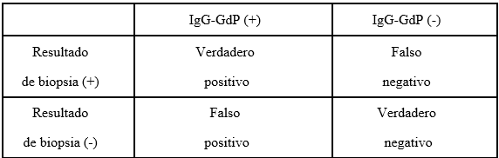

Fuente: Clínica Universitaria Reina Fabiola - Servicio de gastroenterología. Año 2021 – 2022

En relación al análisis estadístico de los datos, para variables categóricas, se calcularon frecuencias relativas (%), y para las variables continuas se calcularon medidas de posición y dispersión.La exactitud diagnóstica de la IgG-DGP se calculó según los valores de sensibilidad, especificidad y valor predictivo negativo y positivo utilizando tablas de 2x2. Para determinar el valor de corte óptimo de IgG-DGP para el diagnóstico de EC se utilizó una curva ROC. El análisis estadístico se realizó con software Infostat y R-Medic.

**19**

# Resultados

La edad media de los pacientes fue de 41,4 (DE=14,0) años y hubo un claro predominio de sexo femenino con el 77,3% del total. El motivo de consulta más frecuente fue la anemia o ferropenia (21,1% de los casos); en el 14,7% de los casos el motivo fue la distensión abdominal, en un 12,4%, dolor abdominal y en igual medida diarrea crónica (Tabla 3).

**Tabla 3.** Distribución de la muestra de acuerdo a datos demográficos y motivo de consulta.

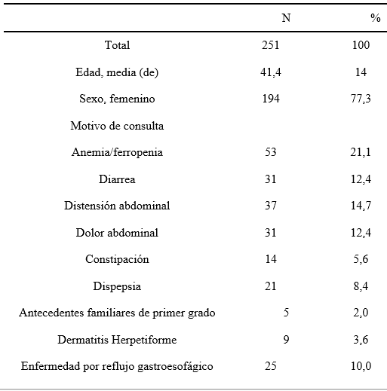

Fuente: Clínica Universitaria Reina Fabiola - Servicio de gastroenterología. Año 2021 – 2022.

Del total de pacientes, se observó que el 57,7% (N=145) de los casos fueron positivos para IgG DGP. De ellos, sólo el 16,5% (N=24) se confirmaron verdaderos positivos mediante anatomía patológica positiva. Es decir que según la clasificación de Marsh como gold standard, se diagnosticaron un total de 24 pacientes con EC, lo que corresponde a un 9,5 % del total de la muestra.

Se calcularon los valores de exactitud diagnóstica de IgG DGP para el punto de corte utilizado actualmente en la CURF para diagnóstico de EC: mayor o igual a 10 U/ml (Tabla 4).

Se realizó una curva ROC para el mismo valor y se obtuvo que el valor de área bajo la curva fue de 0,89, considerado aceptable para la prueba diagnóstica (Figura 1).

Se realizaron simultáneamente las curvas de sensibilidad y especificidad para IgG DGP (Figura 2). Se determinó que el valor de corte o “threshold” es aproximadamente 25 UI/mL según los valores de ambas curvas.

En base a los resultados de los gráficos se estudiaron los valores de exactitud diagnóstica de IgG DGP para un punto de corte sugerido mayor o igual a 25 U/ml (Tabla 5)

También se realizó curva ROC de sensibilidad y especificidad para IgA-anti tTG (≧12 U/l), y se obtuvo un área bajo la curva de 0,93 que fue mayor comparativamente a la IgG DGP (Figura 3). Además, se estudiaron los valores de exactitud diagnóstica de IgA anti tTG (Tabla 6)

**Tabla 4.** Precisión de la IgG-GdP ≥10 U/ml para el diagnóstico de enfermedad celíaca.

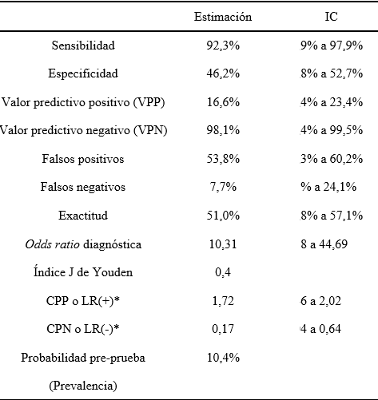

*CPP: cociente de probabilidad positivo. Fuente: Clínica Universitaria Reina Fabiola - Servicio de gastroenterología. Año 2021 – 2022.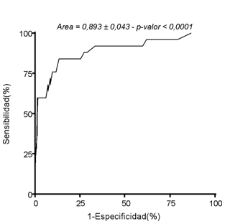

**Figura 1.** Curva ROC de IgG-GdP ≧10 U/ml

**20**

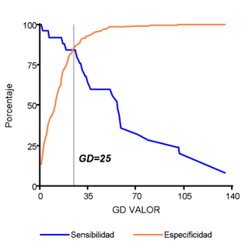

**Figura 2.** Curva de sensibilidad y especificidad para IgG-GdP

Fuente: Clínica Universitaria Reina Fabiola - Servicio de gastroenterología. Año 2021 – 2022

**Tabla 5.** Exactitud diagnóstica de IgG-GdP ≧25 U/ml para el diagnóstico de enfermedad celíaca.

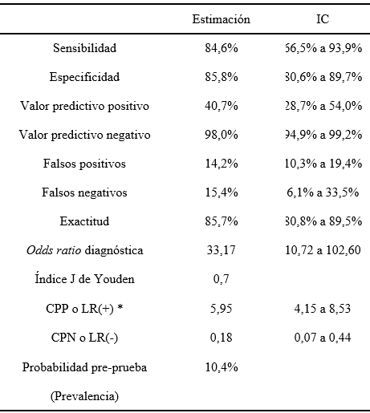

* CPP: cociente de probabilidad positivo. Fuente: Clínica Universitaria Reina Fabiola - Servicio de gastroenterología. Año 2021 – 2022

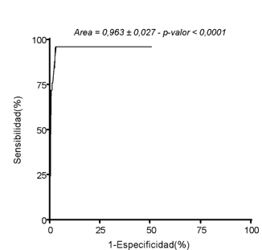

**Figura 3.** Curva ROC IgA-anti tTG (≧12 U/l)

Fuente: Clínica Universitaria Reina Fabiola - Servicio de gastroenterología. Año 2021 – 2022

**Tabla 6**. Exactitud diagnóstica de IgA-anti tTG ≧12 U/l para el diagnóstico de enfermedad celíaca

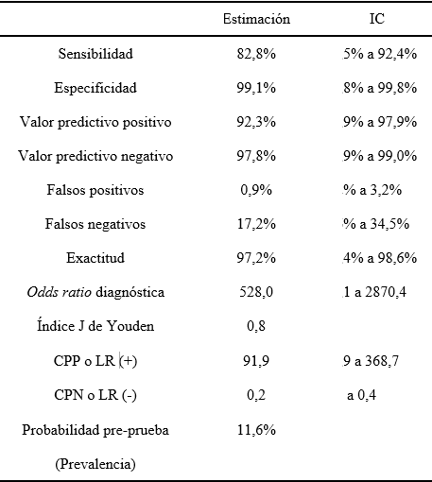

* CPP: cociente de probabilidad positivo. Fuente: Clínica Universitaria Reina Fabiola - Servicio de gastroenterología. Año 2021 - 2022

# Discusión

En el presente estudio, en el que se evaluaron pacientes con sospecha de EC, quienes contaban con anatomía patológica y serología, se demostró que el valor de corte utilizado para la IgG DGP en nuestro medio, presenta una sensibilidad alta (92,3%) pero una especificidad baja (46,2%) con una exactitud diagnóstica de 51,03%. Estos valores difieren de los reportados en la bibliografía. Por ejemplo, Oyaert et al determinaron una sensibilidad de 89.7% y una especificidad de 97.1% para un valor de corte de 10 UI/mL6. Ignazio Brusca en una revisión informó sensibilidad y especificidad mayores al 90%⁷. En un análisis realizado en Canadá se describió una sensibilidad de 88,4% y especificidad de 95,2%12.

**21**

En este estudio hemos demostrado que en nuestro medio el punto de corte sugerido donde la sensibilidad y especificidad se aproximan, es de 25 UI/mL. El mismo presenta una sensibilidad de 84,6% con una especificidad de 85,8% y una exactitud diagnóstica de 85,7%. Coincide con lo observado en el trabajo de Crivelli y col que encontraron un valor de corte óptimo de 27 UI/mL, trabajo realizado también en la ciudad de Córdoba, pero en población pediátrica13. Estos valores se acercan más al objetivo de disminuir la cantidad de estudios invasivos y costosos, pero a su vez no excluir pacientes probables positivos. El valor de corte ideal para IgG DGP obtenido en este estudio fue diferente del sugerido por el fabricante ORGENTEC® (25 UI/mL vs 10 UI/mL). Esto podría deberse a las características de la población de nuestro medio y a las condiciones de cada laboratorio en particular donde se llevaron a cabo los estudios, lo que refuerza la indicación de que cada institución debe establecer sus propios valores de corte.

Las pruebas serológicas que incluyen los paneles de detección para la enfermedad celíaca son costosas, y más aún cuando los resultados son discordantes y conducen a un dilema de diagnóstico necesitando de pruebas más invasivas. Aunque muchos estudios han investigado la utilidad de la IgG DGP poco se sabe sobre su óptimo valor de corte y qué conducta tomar frente a un valor positivo asociado a IgA-anti tTG negativa. Un estudio concluyó que IgA-anti tTG sigue siendo superior a IgG DGP, y que la combinación de los 2 ensayos aumentaría tanto el costo como el número de biopsias duodenales innecesarias11. En este trabajo se calculó la exactitud diagnóstica para IgA-anti tTG y si bien es superior a la de IgG DGP, optimizando su valor de corte, esta última podría ser utilizada en nuestro medio como método de cribado en caso de contar eventualmente con la presencia de déficit de IgA total.

Este estudio cuenta con tamaño muestral importante, con resultados aplicables en nuestro medio. Sin embargo, la limitación es su carácter transversal. Nuevos estudios podrían analizar la evolución clínica de los pacientes con valores de IgG DGP entre 10-25 U/ml y el comportamiento de la curva serológica determinando así, si es necesaria una nueva endoscopia digestiva.

# Conclusión

La sensibilidad y especificidad para IgG DGP con un valor de corte mayor o igual a 10 UI/mL es de 92,3% y 46,2% respectivamente, con una exactitud diagnóstica de 51,03%. El punto de corte sugerido según este estudio es mayor o igual a 25 UI/mL ; según el cual la especificidad sería de 85,8% y la exactitud diagnóstica, de 85,7%. Utilizando este valor se podría disminuir la realización de biopsias duodenales a causa de resultados falsos positivos de IgG DGP.

# Bibliografía

1.Caio G, Volta U, Sapone A, Leffler D et al. “Celiac disease: a comprehensive current review.” BMC Medicine 2019 vol. 17,1 142.

2. Tye- Din J.A “Review article: Follow- up of coeliac disease “Aliment Pharmacol Ther. 2022; 56 (Suppl.1):49–63.

3.Losurdo G, Di Leo M, Santamato E, Arena M, Rendina M, Luigiano C, Ierardi E, Di Leo A. “Serologic diagnosis of celiac disease: May it be suitable for adults?”. World J Gastroenterol. Nov 14 2021; 27(42):7233-7239.

4.Abdulbaqi Al-Toma, Umberto Volta, Renata Auricchio, *, Gemma Castillejo, David S Sanders, Christophe Cellier , Chris J Mulder and Knut E A Lundin. European Society for the Study of Coeliac Disease (ESsCD) guideline for coeliac disease and other gluten-related disorders 2019 United European Gastroenterology Journal, Vol. 7(5) 583–613 LundinRubio-Tapia A, Hill ID, Kelly CP, Calderwood AH, Murray JA. “ACG clinical guidelines: diagnosis and management of celiac disease”. Am J Gastroenterology. 2013; 108(5):656-76.

5.Husby S, Koletzko S, Korponay-Szabo IR, Mearin ML, Phillips A, Shamir R. “European Society for Pediatric Gastroenterology, Hepatology, and Nutrition Guidelines for the Diagnosis of Coeliac Disease”. 2012; (54): 136–160.

6.Oyaert M, Vermeersch P, De Hertogh G, Hiele M, Vandeputte N, Hoffman I, Bossuyt X. “Combining antibody tests and taking into account antibody levels improves serologic diagnosis of celiac disease”. Clin Chem Lab Med 2015. 53(10):1537-46.

7.Rasmus Iversen and Ludvig M. Sollid “The Immunobiology and Pathogenesis of Celiac Disease”. 2023 Ann Rev Pathol 24:18:47-70.

**22**

8.Jarmi V, Cejas N, Kiener O, de Elías R, Balzola S, Córdoba C, et al. “Exactitud diagnóstica de anticuerpos antipéptidos de gliadina deamidados”. Acta Bioquím Clín Latinoam 2010; 44 (1): 47-52.

9.Bai JC, Ciacci C. “World Gastroenterology Organisation Global Guidelines: Celiac Disease”. J Clin Gastroenterol 2019. 51(9):755-768.

10.Popp A, Kivelá L, Fuchs V, Kurppa K. “Diagnosing Celiac Disease: Towards Wide-Scale Screening andSerology-Based Criteria? “Gastroenterol Res and Practice 2019; Article ID 2916024, 10 pages.

11.Olen O, Gudjonsdottir AH, Browaldh L, et al. “Antibodies against deamidated gliadin peptides and tissue transglutaminase for diagnosis of pediatric celiac disease”. J Pediatr Gastroenterol Nutr 2012; 55:695–700.

12.Medical Advisory Secretariat. “Clinical utility of serologic testing for celiac disease in ontario: an evidence-based analysis”. Ont Health Technol Assess Ser. 2010;10(21):1-11

13.Crivelli E, Soriano MA. “Valor de corte de anticuerpos IgG anti péptidos de gliadina desaminados en niños con sospecha de enfermedad celíaca del hospital infantil municipal de la ciudad de Córdoba”. Publicación on-line del Colegio de Bioquímicos de la Provincia de Córdoba (ISSN: 2344-9926). bioquinforma digital 1/2020.



**23**